Запрос

Федеральное государственное бюджетное образовательное учреждение высшего образования проводит закупку мебели прямым договором (Необходима поставка и сборка к 25.08.2019). Вся мебель должна быть по аналогии с изображениями запроса. Цвет – клен.
1. Шкаф для одежды 45 85х45х201 см, цвет клен - 6 шт.
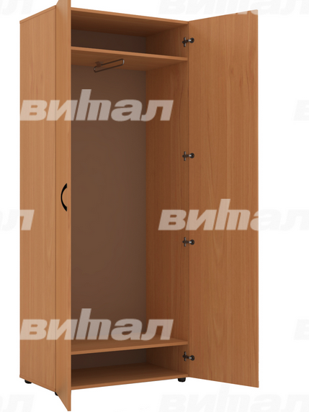
2. Шкаф широкий полуоткрытый 85х45х201 см, цвет клен - 9 шт.
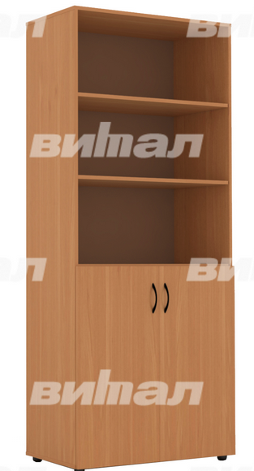

3. Шкаф-стеллаж широкий 85х45х201 см, цвет клен - 6 шт.
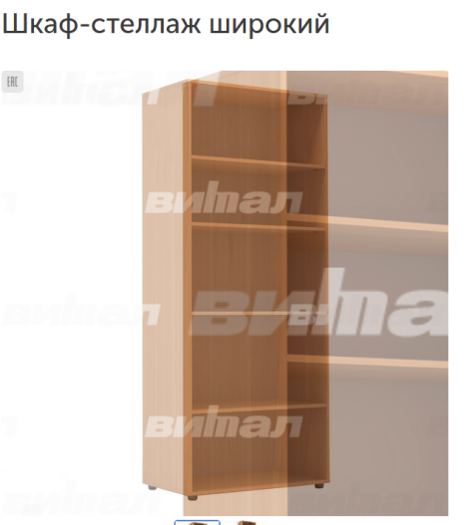
4. Шкаф-тумба 85х45х89 см, цвет клен - 6 шт
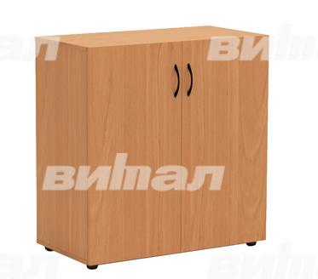
5. Конторка ученическая 60*57*75*85*95, цвет клен - 6 шт.
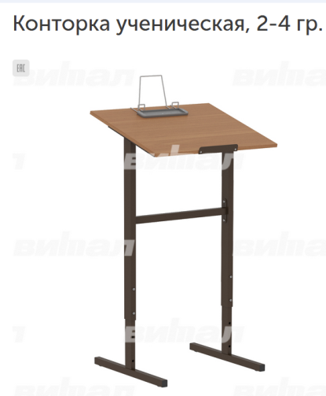
6. Антресоль для шкафа широкого 85х45х60 см, цвет клен - 9 шт.
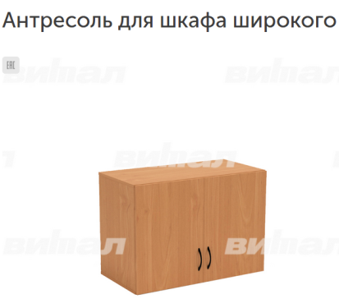
7. Антресоль для шкафа узкого 43х45х60 см, цвет клен - 9 шт.
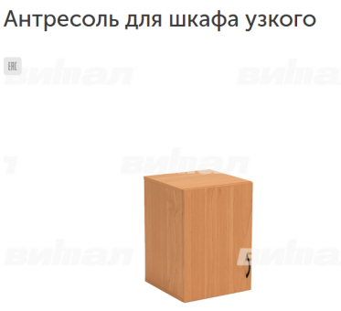

8. Шкаф узкий полуоткрытый 43х45х201 см, цвет клен - 9 шт.
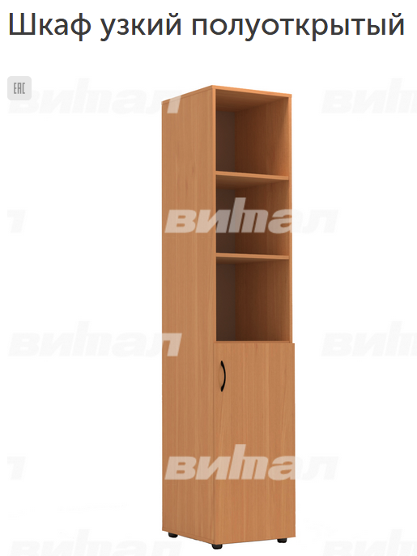
9. Шкаф широкий закрытый 85х45х201 см, цвет клен - 6 шт.
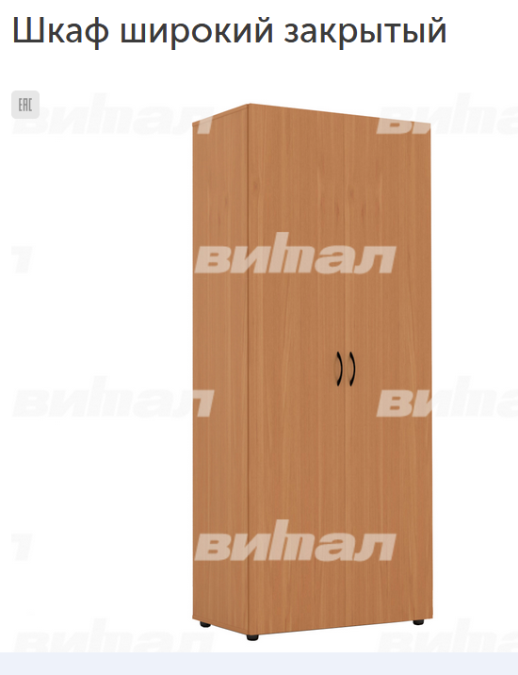
10.Тумба для плакатов 127х26х76 см, цвет клен - 5 шт.
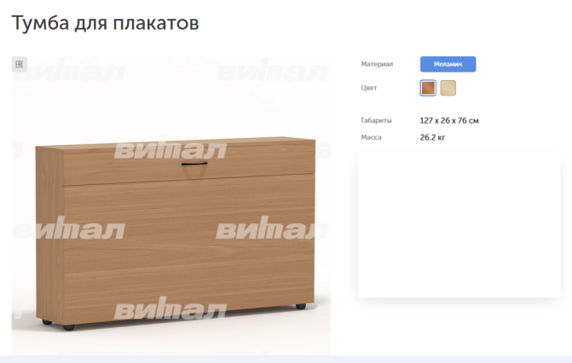
Нам нужна поставка+сборка к 1 сентября.

Прошу указать стоимость за единицу товара (руб., в т.ч. НДС – 20%), общую стоимость (руб., в т.ч. НДС – 20%).

Оплата производится в следующем порядке: в размере 100% в течение 10 (десяти) рабочих дней с момента приемки Товара в полном объеме, подписания сторонами товарной накладной, представления счета-фактуры на поставленный Товар и выставления счета на оплату; (Вариант: в течение 5 (пяти) рабочих дней от даты подписания Договора - предоплата в размере 30% цены Договора, оставшиеся 70% в течение 10 (десяти) рабочих дней с момента приемки Товара в полном объеме, подписания сторонами товарной накладной, представления счета-фактуры на поставленный Товар и выставления счета на оплату.).

Место поставки – г. Москва, Большой Каретный пер., дом 10 А, стр.1
Прошу направить коммерческое предложение.

